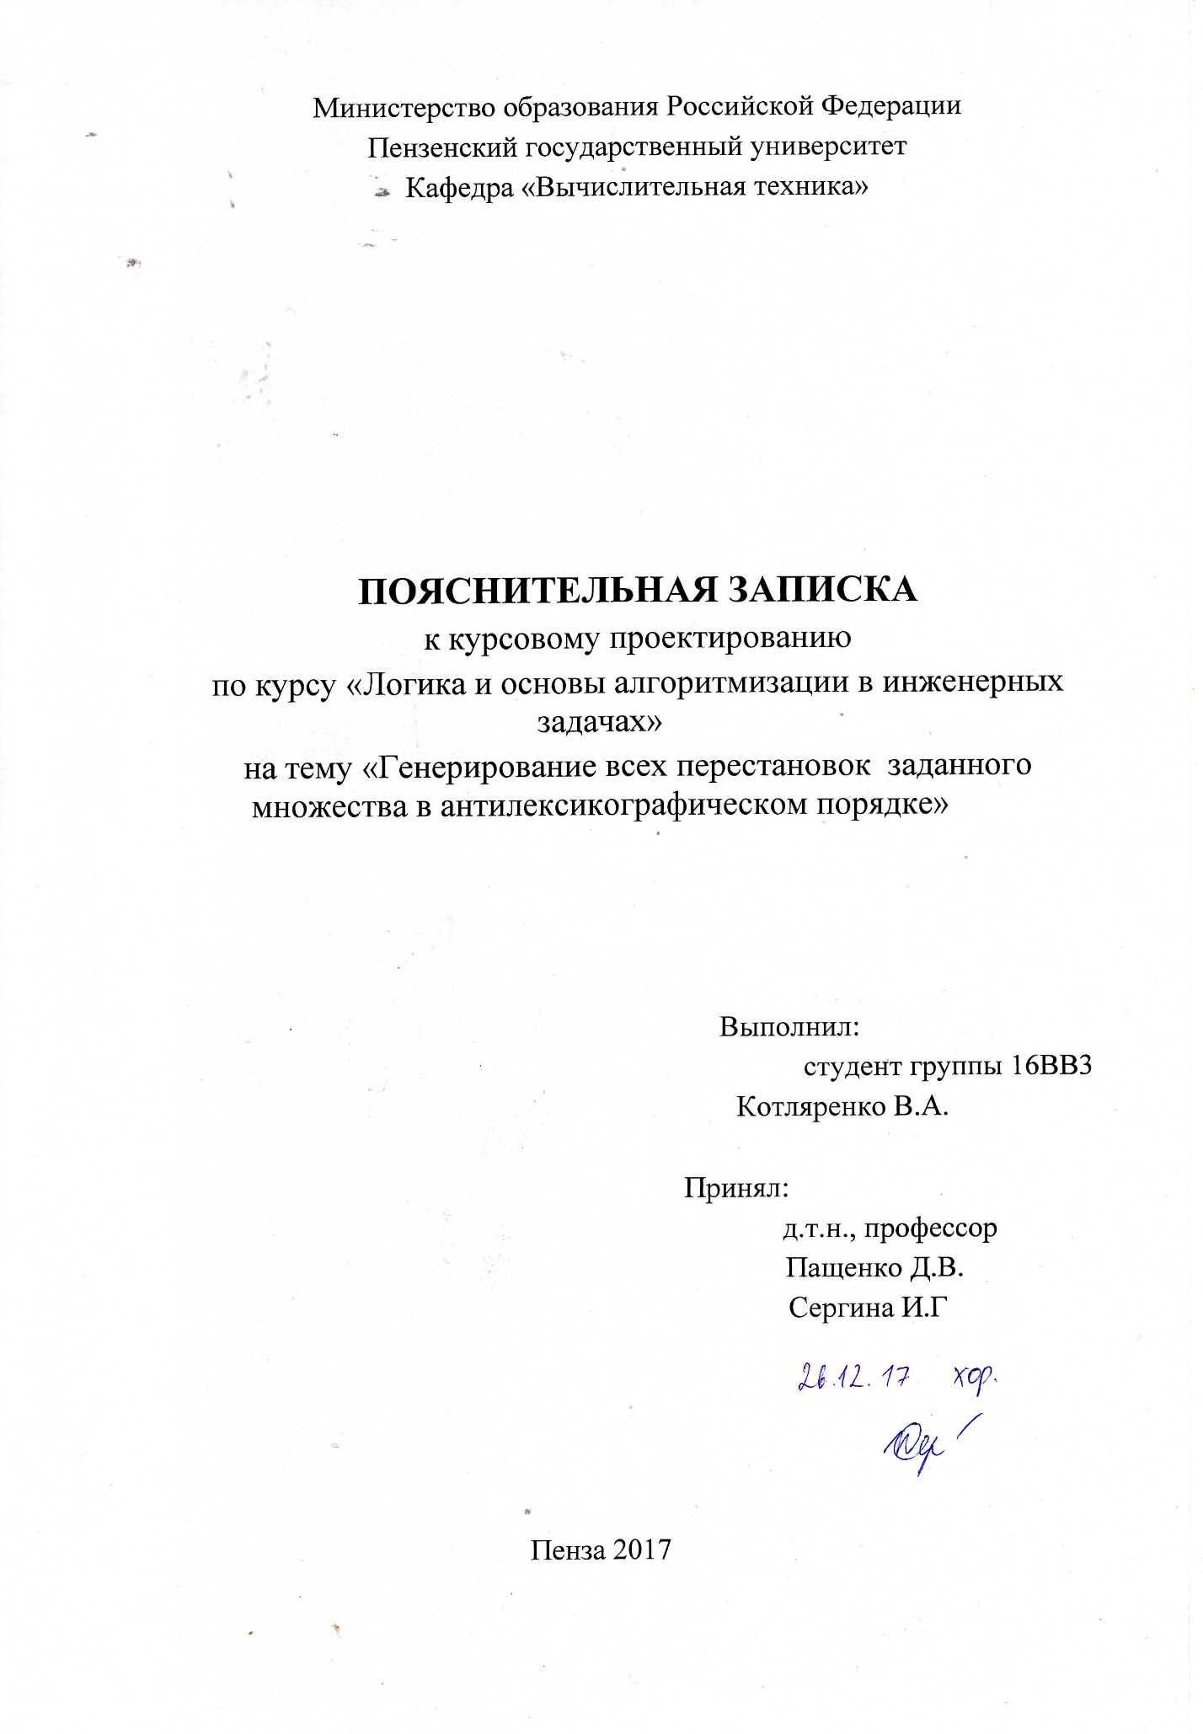
Содержание
Введение 4
1. Постановка задачи. 5
2. Теоретическая часть задания. 6
3. Описание алгоритма поставленной задачи. 7
4. Пример ручного расчёта задачи и вычислений. 8
5. Описание программы. 9
6. Тесты. 10
7. Список литературы. 12
8. Листинг программы. 13
9. Результаты работы программы. 19
Заключение 23

Введение
В данной курсовой работе необходимо составить программу, которая будет генерировать все перестановки заданного множества в антилексикографическом порядке. Генератор перестановок - это программа, которая генерирует все возможные перестановки элементов некоторого множества.
В качестве среды разработки была выбрана среда MicrosoftVisualStudio 2010, язык программирования – С++. В ходе выполнения данной курсовой работы были приобретены навыки работы с формами и их элементами в среде MicrosoftVisualStudio 2010, навыки работы с проектами и многомодульными программами.

Постановка задачи.
Задание для курсового проектирования заключается в создании программного продукта, позволяющего наглядно представить все возможные варианты перестановок элементов множества. Одна из главных особенностей этого программного продукта - представление результата перестановок в антилексикографическом порядке.
Для удовлетворения требований задачи былвыбран язык C++. C++ — компилируемый, статически типизированный язык программированияобщего назначения. Язык имеет богатую стандартную библиотеку, которая включает в себя распространённые контейнеры и алгоритмы, ввод-вывод, регулярные выражения, поддержку многопоточности и другие возможности. C++ сочетает свойства как высокоуровневых, так и низкоуровневых языков. В сравнении с его предшественником — языком C, — наибольшее внимание уделено поддержке объектно-ориентированного и обобщённого программирования.[
C++ широко используется для разработки программного обеспечения, являясь одним из самых популярных языков программирования. Область его применения включает создание операционных систем, разнообразных прикладных программ, драйверов устройств, приложений для встраиваемых систем, высокопроизводительных серверов, а также развлекательных приложений (игр). Существует множество реализаций языка C++, как бесплатных, так и коммерческих и для различных платформ. Например, наплатформе x86 это GCC, Visual C++, Intel C++ Compiler, Embarcadero (Borland) C++ Builder идругие.
Синтаксис C++ унаследован от языка C. Одним из принципов разработки было сохранение совместимости с C. Тем не менее, C++ не является в строгом смысле надмножеством C; множество программ, которые могут одинаково успешно транслироваться как компиляторами C, так и компиляторами C++, довольно велико, но не включает все возможные программы на C.

Теоретическая часть задания.
Генератор перестановок - это программа, которая генерирует все возможные перестановки элементов некоторого множества. Например, для множества из трёх элементов {1,2,3} это будут (если отсортировать «по алфавиту»):
1 2 3
1 3 2
2 1 3
2 3 1
3 1 2
3 2 1
Общее количество перестановок для множества мощностью n считается по формуле: n!.Алгоритм для генерации перестановок в антилексикографическом порядке может базироваться на двух утверждениях:
- Если множество перестановок P упорядочено антилексикографически, то начальная и конечная перестановки - это соответственно (1, 2, …, n) и (n, n-1,…,1).
- Упорядоченная антилексикографически последовательность перестановок по значению последнего элемента в них может быть разбита на n блоков длины (n-1)!. При этом q-й блок на последнем месте имеет элемент, равный (n-q+1), а первые n-1 позиций этого блока определяют последовательность перестановок множества {1,2,…,n}\{q} в антилексикографическом порядке.
Пример перестановок в антилексикографическом порядке для множеств {1,2,3} и {1,2,3,4}:!Представлен на рисунке 1.

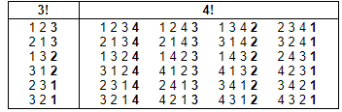
Рисунок 1 – Перестановка в антилексикографическом порядке.
Антилексикографический порядок:(x1, …, xn) < (y1, …, yn) ⇔ существует k ≤ n, такое что xk > yk и xl = yl для каждого l > k.

Описание алгоритма поставленной задачи.
В качестве алгоритма генераций перестановок, рассмотрим Антилексикографическое генерирование всех перестановок для n=4. Таких перестановок будет 4!=24. Эти перестановки можно разбить на четыре блока, каждый из которых содержит 3!=6 перестановок, по значению элемента в первой позиции. В первом блоке справа налево на первом месте стоит 1, во втором – 2, в третьем – 3, в четвертом – 4. выполним следующее: разобьём все перестановки на 4 блока. Далее в каждом блоке генерируем все перестановки элементов в антилексикографическом порядке. Генерация представлена на рисунке 2.

В результате получаем:
 | 1 2 4 3  2 1 4 3  1 4 2 3  4 1 2 3  2 4 1 3  4 2 1 3 | 1 3 4 2  3 1 4 2  1 4 3 2  4 1 3 2  3 4 1 2  4 3 1 2 | 2 3 4 1  3 2 4 1  2 4 3 1  4 2 3 1  3 4 2 1  4 3 2 1
  1 2 3 4
  2 1 3 4
  1 3 2 4
  3 1 2 4
  2 3 1 4
  3 2 1 4

Рисунок 2 – Генерация всех перестановок элементов в антилексикографическом порядке.

4. Пример ручного расчёта задачи и вычислений.

Для ручного расчёта решим задачу в виде лексикографического генерирования всех перестановок для множества модностью в n элементов. Для наглядности и относительной простоты, выберем относительно небольшую мощность, где n=3.
Далее задаем сами элементы множества. Возьмём первые четыре буквы алфавита: А, Б, В.
Теперь нужно посчитать сколько всего будет перестановок: 3!=6.
И предпоследним действием определим содержание первой строки, этой строкой как раз и будет упорядоченная последовательность элементов в алфавитном порядке, то есть – первая строка будет такой: А, Б, В.
После всего вышеизложенного идёт само комбинирование вариантов генерации по принципу от старшего к младшему (справа налево), представленное на рисунке 3.

Значение Комментарий
А Б В  Б А В  А В Б  В А Б  Б В А  В Б А | Исходная строка  Б и А меняются местами  Б переходит с 1 места на 3  В и А меняются местами  А переходит со 2 места на 1  В и Б меняются местами

Рисунок 3 – Генерация всех перестановок элементов «букв» в антилексикографическом порядке.

5. Описание программы.

5.1 Общее описание.
Задание для курсового проектирования заключается в создании своего программного продукта, позволяющего, позволяющего наглядно представить все возможные варианты перестановок элементов множества в антилексикографическом порядке. Целью было не только создание быстродействующих алгоритмов генерации и сортировки, но и универсальность программы. Важным свойством продукта является его умение «справляться» с большинством ошибок, которые может допустить простой пользователь. Программа отрабатывает случаи с нестандартными наборами исходных данных.
Программный продукт имеет свой собственный дизайн и простой, интуитивно понятный обычному пользователю, интерфейс.

5.2 Функции программы.
Для удобства и простоты пользования программой, а также для обеспечения наибольшего быстродействия разделим программу на 3 функции.

Функция «swap»

Функция swap обменивает значения своих аргументов.

Функция «reverse».

Функция reverse– сортировка. Функция возвращает строку, обратную строке «n»

Функция «antilex».

Основная работа по генерации перестановок выполняется именно рекурсивной процедурой Antilex.

6. Тесты.
Для тестирования используем 2 различных по типам наборов данных:
- Некорректное введение данных;
- Допустимое введение данных.
Проверка реакции программы на неверно введенные данные (буквы). Результаты тестирования представлены на рисунках 4-6.

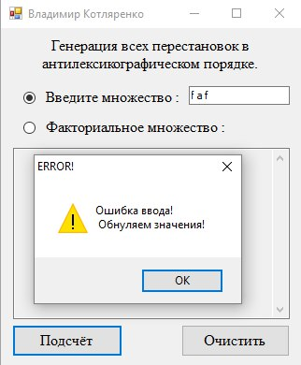

Рисунок 4 – Окно ошибок при вводе в программу некорректной записи данных.

В результате тестирования №1 было выявлено, что программа успешно проверяет введенные с клавиатуры данные на соответствие необходимым требованиям.

Проверка реакции программы на верно введенные данные:

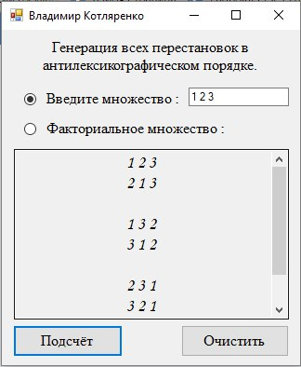

Рисунок 5 – Результат тестирования программы с тестируемым набором «1 2 3».

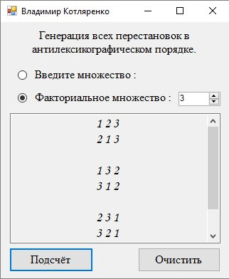

Рисунок 6 – Результат тестирования программы при вводе факториального множества.
В результате тестирования №2 было выявлено, что программа успешно выполняет представление всевозможных вариантов перестановок элементов множества в антилексикографическом порядке.

Список литературы.

- Новиков Ф.А. «Дискретная математика для программистов» 2-е изд. – СПб.: Питер, 2000.
- Электронный ресурс: http://popoff.donetsk.ua/text/donntu/flp/antilex.html
Дата обращения: 10.11.2017.
- Герберт Шилдт «Полный справочник по C++» - Вильямс, 2006 5. Х. М. Дейтел, П. Дж. Дейтел «Как программировать на C++» - Бином-Пресс, 2008.
- Электронный ресурс: https://prog-cpp.ru/permutation/
Дата обращения: 10.11.2017.

  - Результаты работы программы.
На рисунках 7 – 13 представлена работа программы в 3 фазах: запуск, ввод данных и вывод результата.

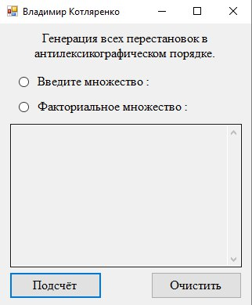

Рисунок 7 – Состояние программы при запуске.

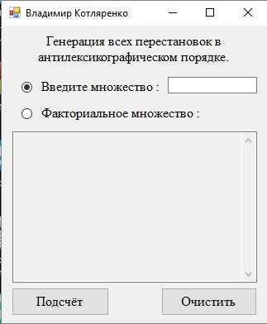

Рисунок 8 – Состояние программы при вводе данных.

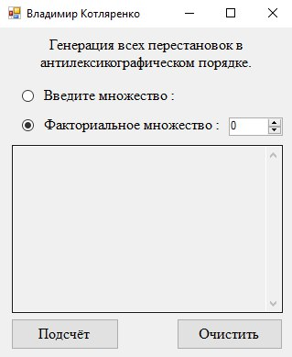

Рисунок 9 – Состояние программы при вводе данных.

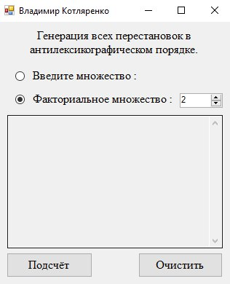

Рисунок 10 – Состояние программы при вводе данных.

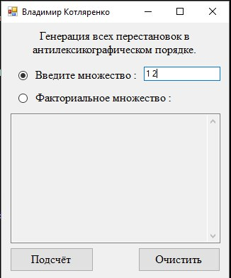

Рисунок 11 – Состояние программы при вводе данных.

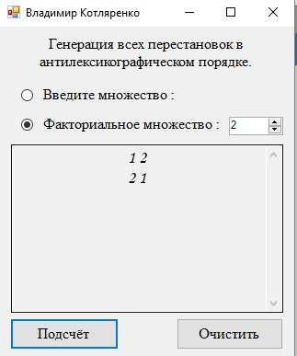

Рисунок 12 – Состояние программы при выводе результата.

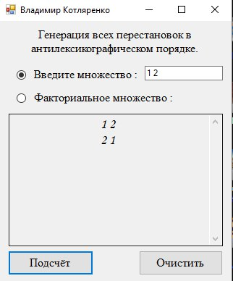

Рисунок 13 – Состояние программы при выводе результата.

Заключение
В ходе работы было реализовано создание программного продукта, позволяющего наглядно представить все возможные варианты перестановок элементов множества. Одна из главных особенностей этого программного продукта - представление результата перестановок в антилексикографическом порядке. Поставленная задача была полностью реализована.

